ЦИФРОВАЯ ОБРАБОТКА СИГНАЛОВ

Тема 3. ФИЛЬТРЫ СГЛАЖИВАНИЯ. МЕТОД НАИМЕНЬШИХ КВАДРАТОВ.
Не перестаю удивляться дерзкой гениальности Стефенсона и братьев Черепановых. Как они отважились построить паровоз, не располагая теорией его движения?
Архив Кифы Васильевича. Наука и жизнь, 1984.
Пока нет теории, есть возможность войти в Историю. Бог прославился созданием Евы из ребра Адама без всякого теоретического обоснования. А когда теория есть, можно только влипнуть в какую-нибудь историю.
Лариса Ратушная. Уральский геофизик, XX в.

Содержание
Введение.
1. Фильтры МНК 1-го порядка. Расчет коэффициентов фильтра. Импульсная реакция фильтра. Частотная характеристика фильтра. Модификация фильтра. Оптимизация сглаживания. Последовательная фильтрация.
2. Фильтры МНК 2-го порядка. Расчет фильтров. Частотные характеристики фильтров. Модификация фильтров. Последовательная фильтрация.
3. Фильтры МНК 4-го порядка.
4. Расчет простого цифрового фильтра по частотной характеристике.

Введение
Основной инструмент цифровой фильтрации данных и проектирования цифровых фильтров – спектральный (частотный) анализ. Частотный анализ базируется на использовании периодических функций, в отличие от численных методов анализа и математической статистики, где предпочтение отдается полиномам. В качестве периодических используются гармонические функции синусов и косинусов. Спектральный состав сигналов – это тонкая внутренняя структура данных, которая практически скрыта в динамическом представлении данных даже для опытных обработчиков. Частотная характеристика цифрового фильтра – это его однозначный функциональный паспорт, полностью определяющий сущность преобразования входных данных.
Следует отметить, что хотя цель фильтрации сигналов состоит именно в направленном изменении частотного состава данных, которые несет сигнал, у начинающих специалистов существует определенное эмоциональное противодействие частотному подходу в анализе данных. Преодолеть это противодействие можно только одним путем – на опыте убедиться в эффективности частотного подхода.
Рассмотрим пример частотного анализа фильтров при сглаживании данных методом наименьших квадратов (МНК).

3.1. фильтры мнк 1-го порядка [24].
Предположим, что требуется осуществить сглаживание (аппроксимацию) равномерного по аргументу массива данных методом наименьших квадратов (МНК).
Расчет коэффициентов фильтра. Простейший способ аппроксимации по МНК произвольной функции s(t) - с помощью полинома первой степени, т.е. функции вида y(t) = A+Bt (метод скользящих средних). Произведем расчет симметричного фильтра МНК на (2N+1) точек с окном от -N до N.
Для определения коэффициентов полинома найдем минимум функции остаточных ошибок приближения. С учетом дискретности данных по точкам t_{n} = nΔt и принимая Δt = 1, для симметричного НЦФ с нумерацией отсчетов по n от центра окна фильтра (в системе координат фильтра), функция остаточных ошибок записывается в форме:
σ(A, B) = 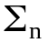[s_{n} - (A+B·n)]².
Дифференцируем функцию остаточных ошибок по аргументам А, В, и, приравнивая полученные уравнения нулю, формируем 2 нормальных уравнения с двумя неизвестными:
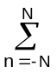(s_{n}-(A+B·n)) ≡s_{n} - A1 - Bn = 0,
(s_{n}-(A+B·n))·n ≡n⋅s_{n} - An - Bn² = 0.
С учетом равенства 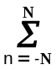n = 0, решение данных уравнений относительно А и В:
А = 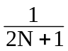s_{n} , B =n⋅s_{n} /n².
Подставляем значения коэффициентов в уравнение аппроксимирующего полинома, переходим в систему координат по точкам k массива y(k+τ) = A+B·τ, где отсчет τ производится от точки k массива, против которой находится точка n = 0 фильтра, и получаем в общей форме уравнение фильтра аппроксимации:
y(k+τ) = s_{k-n} + τn⋅s_{k-n} /n².
Для сглаживающего НЦФ вычисления производятся непосредственно для точки k в центре окна фильтра (τ = 0), при этом:
y_{k} = s_{k-n}. (3.1.1)
Импульсная реакция фильтра соответственно определяется (2N+1) значениями коэффициентов b_{n} = 1/(2N+1). Так, для 5-ти точечного НЦФ:
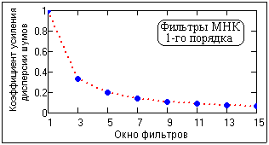
Рис. 3.1.1.
h(n) = {0.2, 0.2, 0.2, 0.2, 0.2}.
Передаточная функция фильтра в z-области:
H(z) = 0.2(z⁻²+z⁻¹+1+z¹+z²).
Коэффициент усиления дисперсии шумов:
K_{q} = Σ_{n} h²(n) = 1/(2N+1),
т.е. обратно пропорционален ширине окна фильтра. Зависимость значения K_{q} от ширины окна приведена на рис. 3.1.1.
Частотная характеристика фильтра (передаточная функция фильтра в частотной области) находится преобразованием Фурье импульсной реакции h(n) (фильтр симметричный, начало координат в центре фильтра), или подстановкой z = exp(-jωΔt) при Δt=1 в выражение передаточной функции H(z). И в том, и в другом случае получаем:
H(ω) = 0.2[exp(2jω)+exp(jω)+1+exp(-jω)+exp(-2jω)]. (3.1.2)
Можно использовать и непосредственно уравнение фильтра (3.1.1). Подадим на вход фильтра гармонический сигнал вида s_{k} = exp(jωk). Так как сигнальная функция относится к числу собственных, на выходе фильтра будем иметь сигнал y_{k} = H(ω)exp(jωk). Подставляя выражения входного и выходного сигналов в уравнение (3.1.1), получаем:
H(ω) exp(jωk) = 0.2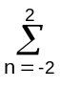exp(jω(k-n))= 0.2 exp(jωk) exp(-jωn).
Отсюда, выражение для передаточной функции:
H(ω) = 0.2exp(-jωn) = 0.2[exp(2jω)+exp(jω)+1+exp(-jω)+exp(-2jω)],
что полностью идентично выражению (3.1.2).
Так как импульсная реакция фильтра МНК симметрична (функция h(n) четная), частотное представление передаточной функции должно быть вещественным, в чем нетрудно убедиться, объединив комплексно сопряженные члены выражения (3.1.2):
H(ω) = 0.2(1+2 cos ω+2 cos 2ω).
Альтернативное представление передаточной функции H(ω) фильтра с произвольным количеством коэффициентов 2N+1 достаточно хорошо известно, как нормированный фурье-образ прямоугольной функции, каковой по существу и является селектирующее окно фильтра (3.1.1):

H(ω) = sin((N+1/2)ω)/[(N+1/2)ω] = sinc((N+1/2)ω). (3.1.3)
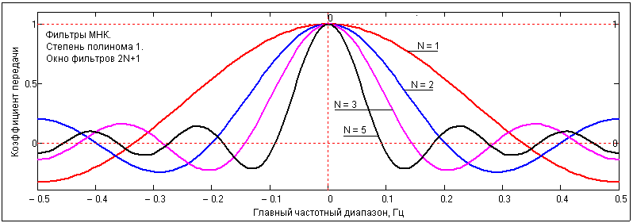
Рис. 3.1.2. Частотные характеристики фильтров МНК-1.
Графики передаточных функций (3.1.3) приведены на рисунке 3.1.2. По графикам можно видеть коэффициент передачи сигнала с входа на выход фильтра на любой частоте в главном частотном диапазоне. Без ослабления (с коэффициентом передачи 1) сглаживающим фильтром пропускается только сигнал постоянного уровня (нулевой частоты). Сумма коэффициентов сглаживающего НЦФ всегда должна быть равна 1 (отсчет дискретного фурье-преобразования на частоте ω = 0 равен сумме значений входной функции).
Чем больше число коэффициентов фильтра (шире окно фильтра), тем уже полоса пропускания низких частот. Подавление высоких частот довольно неравномерное, с осцилляциями передаточной функции относительно нуля. На рис. 3.1.3 приведен пример фильтрации случайного сигнала (шума) фильтрами с разным размером окна.
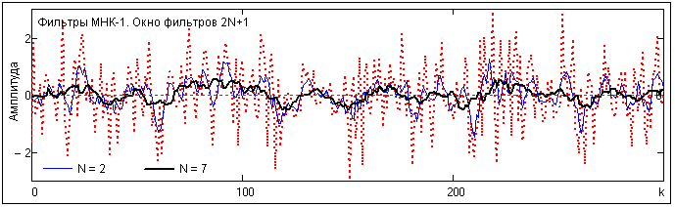
Рис. 3.1.3. Фильтрация шумов фильтрами МНК 1-го порядка.
Модификация фильтра. Частотное представление передаточных функций позволяет наглядно видеть особенности фильтров и целенаправленно улучшать их характеристики. Так, если в рассмотренном нами фильтре с однородной импульсной реакцией h_{n} = 1/(2N+1) уменьшить два крайних члена в 2 раза и заново нормировать к сумме Σ h_{n} = 1, то частотные характеристики фильтра заметно улучшаются. Для нахождения передаточной функции модифицированного фильтра снимем в выражении (3.1.3) нормировку на 2N+1, вычтем значение 1/2 крайних членов (exp(-jωN)+exp(jωN))/2 = cos ωN и заново пронормируем полученное выражение к 1 (разделим на 2N). Пример новой передаточной функции при N=3 приведен на рисунке 3.1.4. Передаточные функции модифицированных таким образом фильтров приводятся к нулю на частоте Найквиста, при этом несколько расширяется полоса пропускания низких частот и уменьшается амплитуда осцилляций в области подавления высоких частот. Если смотреть на сглаживание, как на операцию подавления высокочастотных помех, то модифицированные фильтры больше соответствует своему назначению.
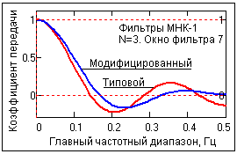
Рис. 3.1.4.
Оптимизация сглаживания. При выборе окна фильтра следует учитывать как коэффициент подавления дисперсии шумов, так и степень искажения полезного сигнала, на который наложены шумы. Оптимальное окно фильтра может быть определено только в том случае, если спектр сигнала известен и ограничен определенной верхней частотой, а мощность шумов не превышает определенного уровня. Рассмотрим это на конкретном примере.
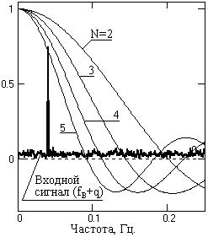
Рис. 3.1.5.
Допустим, что нужно обеспечить максимальное подавление дисперсии шумов при минимальном искажении верхней граничной частоты сигнала f_{в}, при этом мощность шумов равна мощности гармоники f_{в}. Допустим, что значение f_{в} равно 0.08 частоты Найквиста данных, т.е. f_{в} = 0.04 Гц при Δt=1. Мощности гармоники и шума принимаем равными 1. Спектр модели сигнала плюс шума в сопоставлении с передаточными функциями фильтров приведен на рис. 3.1.5.
По формуле (3.1.3) вычисляем коэффициенты К_{у}(f_{в}) усиления фильтров с N от 0 до 7 на частоте f_{в} (см. таблицу 3.1.1). При мощности гармоники W_{u} = 1 амплитудное значение гармоники на входе фильтра равно U = 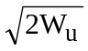= 1.41. Мощности гармоник на выходе фильтров в зависимости от N:
Таблица 3.1.1.
N | 0 | 1 | 2 | 3 | 4 | 5 | 6 | 7
К_{у}(f_{в}) | 1 | 0.98 | 0.94 | 0.88 | 0.8 | 0.7 | 0.6 | 0.51
W_{u}(N) | 1 | 0.96 | 0.88 | 0.77 | 0.64 | 0.51 | 0.38 | 0.26
W_{q}(N) | 1 | 0.33 | 0.2 | 0.14 | 0.11 | 0.09 | 0.08 | 0.07
К_{с/ш}(Ν) | 1 | 2.88 | 4.4 | 5.4 | 5.8 | 5.6 | 4.89 | 3.85
δ²(Ν) | 1 | 0.35 | 0.23 | 0.18 | 0.17 | 0.18 | 0.21 | 0.26
σ²(Ν) | 1 | 0.32 | 0.2 | 0.15 | 0.15 | 0.18 | 0.23 | 0.31

W_{u}(N)= 0.5·[U· К_{у}(f_{в})]².
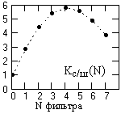
Рис. 3.1.6.
Соответственно, при мощности входного шума W_{q}=1 мощности шумов на выходе фильтров будут численно равны коэффициентам усиления дисперсии шумов W_{q}(N) = W_{q}·K_{q}(N).
Максимум отношения
К_{с/ш}(Ν) = W_{u}(N)/W_{q}(N)
определяет оптимальный фильтр с максимальным увеличением отношения сигнал/шум, т.е., по существу, коэффициент увеличения отношения сигнал/шум при выполнении фильтрации с учетом изменения амплитудных значений полезной части сигнала на выходе фильтра.
При К_{у}(f_{в}) > 0.5 и W_{u}(N) = W_{q}(N) = 1 численные значения величины δ²(Ν) = 1/ К_{с/ш}(Ν) в первом приближении могут служить оценкой σ²(Ν) квадрата среднего квадратического отклонения выходных сигналов от "чистой" гармоники f_{в}, заданной на входе. Свидетельством этому служат последние строки таблицы 3.1.1, где приведены результаты математического моделирования фильтрации по данным условиям на выборке 10000 точек. На рис. 3.1.7 приведены результаты сопоставления расчетных δ²(Ν) и модельных σ²(Ν) значений данных коэффициентов.
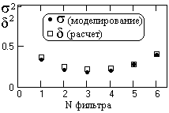
Рис. 3.1.7.
Пример фильтрации зашумленного входного сигнала с полезной частотой f_{в} = 0.04 Гц (синий пунктир) оптимальным фильтром МНК для данных условий (N=3) приведен на рис. 3.1.8.
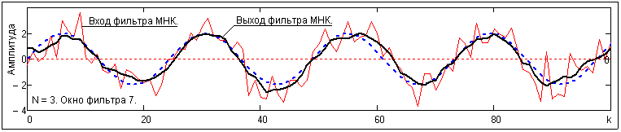
Рис. 3.1.8.
Последовательная фильтрация. Из фильтров МНК можно конструировать новые фильтры, частотные характеристики которых соответствуют последовательному применению «родительских» фильтров. Это выполняется последовательной n-кратной сверткой оператора исходного фильтра с самим собой, что дает эквивалент операторов n-кратной последовательной свертки данных с «родительским» оператором. Обычно применяется одно- и двукратная свертка, при этом окно нового фильтра расширяется, полоса пропускания по уровню 0.5 уменьшается (примерно на 25 и 40% соответственно), но резко уменьшается амплитуда пульсаций в зоне подавления (примерно в 4 и 16 раз соответственно). Пример конструирования новых фильтров из 7-ми точечного фильтра МНК-1 и их частотных характеристик приведен на рис. 3.1.9.
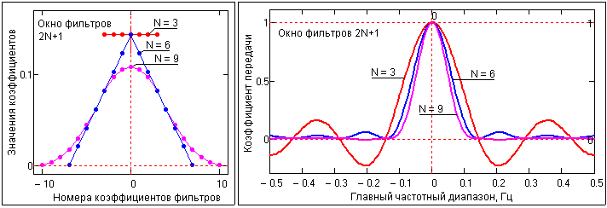
Рис. 3.1.9.
3.2. ФИЛЬТРЫ МНК 2-го ПОРЯДКА [24].
Расчет фильтров. Фильтры МНК 2-го порядка (МНК-2) рассчитываются и анализируются аналогично. Рассмотрим квадратный многочлен вида y(t)=A+B·t+C·t². Для упрощения примера ограничимся симметричным сглаживающим НЦФ при Δt=1.
Уравнение суммы квадратов остаточных ошибок:

σ(A, B, C) = [s_{n}-(A+B·n+C·n²)]². (3.2.1)
Система уравнений после дифференцирования выражения (3.2.1) по А, В, С и приравнивания полученных выражений нулю:
A1 + Bn + Сn² =s_{n}.
An + Bn² + Сn³ =n·s_{n}.
An² + Bn³ + Сn⁴ =n²·s_{n}.
При вычислении значения квадратного многочлена только для центральной точки (t=0) необходимости в значениях коэффициентов В и С не имеется. Решая систему уравнений относительно А, получаем:

A = {n⁴s_{n} -n²n²s_{n}} / {1n⁴ - [n²]²}. (3.2.2)
При развертывании выражения (3.2.2) для 5-ти точечного НЦФ:

y_{o} = (17s_{n} - 5n²s_{n}) /35 = (-3·s₋₂+12·s₋₁+17·s_{o}+12·s₁-3·s₂) /35. (3.2.3)
Импульсная реакция: h_{n} = {(-3, 12, 17, 12, -3)/35}.
Передаточная функция фильтра:

H(z)= (-3z⁻²+12z⁻¹+17+12z¹-3z²)/35. (3.2.4)
Аналогичным образом выражение (3.2.2) позволяет получить импульсную реакцию для 7, 9, 11 и т.д. точек фильтра:
³h_{n} = {(-2,3,6,7,6,3,-2)/21}.
⁴h_{n} = {(-21,14,39,54,59,54,39,14,-21)/231}.
⁵h_{n}={(-36,9,44,69,84,89,84,69,44,9,-21)/459}.
Частотные характеристики фильтров. Подставляя значение z = exp(-jω) в (3.2.4) или сигнал s_{n} = exp(jωn) в (3.2.3) и объединяя комплексно сопряженные члены, получаем частотную характеристику 5-ти точечного сглаживающего фильтра МНК второго порядка:
H(ω) = (17+24 cos ω - 6 cos 2ω)/35.
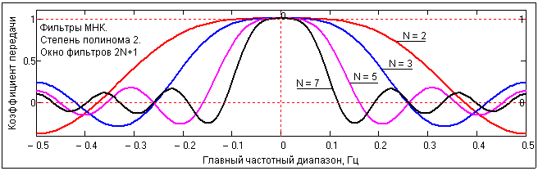
Рис. 3.2.1. Частотные характеристики сглаживающих фильтров МНК-2
Вывод формул передаточных функций для 7, 9, 11-ти точечных фильтров МНК-2 предлагается для самостоятельной работы.
Вид частотных характеристик фильтров МНК-2 приводится на рис. 3.2.1. При сравнении характеристик с характеристиками фильтров МНК-1 можно видеть, что повышение степени полинома расширяет низкочастотную полосу пропускания фильтра и увеличивает крутизну ее среза. За счет расширения полосы пропускания главного частотного диапазона при тех же значениях N коэффициенты усиления дисперсии шумов фильтров МНК-2 выше, чем фильтров 1-го порядка, что можно видеть на рис. 3.2.2.
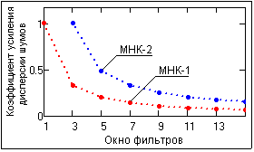
Рис. 3.2.2.
Методика выбора окна фильтра под частотные характеристики входных сигналов не отличается от фильтров МНК 1-го порядка. Для получения примерно равных значений подавления шумов и коэффициента сигнал/шум на выходах фильтров, фильтры МНК-2 должны иметь в 2 раза большую ширину окна, чем фильтры МНК-1. Об этом свидетельствует пример моделирования фильтрации, приведенный на рис. 3.2.4, в котором графики, приведенные выше на рис. 3.1.8 для МНК-1, дополнены графиком фильтрации эквивалентным фильтром МНК-2. Нетрудно также заметить, что выходные данные МНК-2 имеют более высокую гладкость, чем на выходе МНК-1.
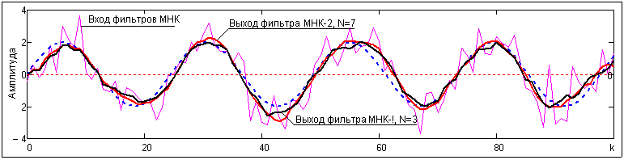
Рис. 3.2.3.
Модификация фильтров. Фильтры МНК второго порядка (равно как фильтры МНК-1 и другие фильтры подобного назначения) также можно модифицировать по условию H(ω) → 0 при ω → π, что снижает пульсации передаточной функции фильтра в полосе подавления при небольшом увеличении зоны пропускания. Один из простейших методов модификации заключается в следующем. В выражение передаточной функции (со всеми коэффициентами фильтра, вида (3.2.4)) подставляем z = exp(-jω), заменяем значения концевых коэффициентов фильтра на параметры, принимаем ω = π, и, приравняв полученное выражение нулю, находим новые значения концевых коэффициентов, после чего сумму всех коэффициентов нормируем к 1 при ω = 0.
Пример модификации фильтра МНК 2-го порядка.
Передаточная функция: выражение (3.2.4). Частотная характеристика (нормировку можно снять):
H(ω) = -3exp(2jω)+12exp(jω)+17+12exp(-jω)-3exp(-2jω).
Замена концевых коэффициентов {значение 3} на параметр b и упрощение:
H(ω) = 17+24 cos(ω)+2b cos(2ω).
При ω = π: H(π) = 17-24+2b = 0. Отсюда: b = 3.5
Новая частотная характеристика (с приведением коэффициентов к целым числам):
H(ω) = 68+96 cos(ω)+14 cos(2ω). Сумма коэффициентов при ω = 0: H(0) = 68+96+14 = 178.
Нормированная частотная характеристика: H(ω) = (68+96 cos(ω)+14 cos(2ω))/178.
Коэффициенты фильтра: h_{n} = {(7,48,68,48,7)/178}.
Пример- задание: Модифицировать 7, 9 и 11-ти точечные сглаживающие фильтры МНК 2-го порядка.
Контроль: ⁷h_{n} = {(1,6,12,14,12,6,1)/52}. ⁹h_{n} = {(-1,28,78,108,118,108,78,28,-1)/548}.
¹¹h _{n} = {(-11,18,88,138,168,178,168,138,88,18,-11)/980}.
Последовательная фильтрация. Из фильтров МНК-2, как и из фильтров МНК-1, можно конструировать новые фильтры, частотные характеристики которых соответствуют последовательному применению «родительских» фильтров. Методика конструирования аналогична. Пример частотных характеристик конструирования новых фильтров из 7-ми точечного фильтра МНК-2 приведен на рис. 3.2.4.
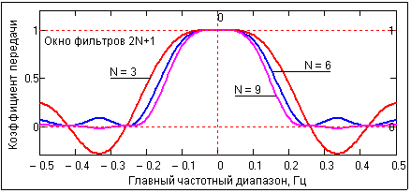
Рис. 3.2.4.
Фильтры МНК третьего порядка по своим частотным характеристикам эквивалентны фильтрам второго порядка.
3.3. ФИЛЬТРЫ МНК 4-го ПОРЯДКА [24].
Фильтры МНК 4-го порядка. Расчет по аналогичной методике сглаживающих фильтров МНК 4-ой степени дает следующие результаты:
h₀₋₃ = (131,75,-30,5)/231,
h₀₋₄ = (179,135,30,-55,15)/429,
h₀₋₅ = (143,120,60,-10,-45,18)/429.
На рис. 3.3.1 приведено сопоставление частотных характеристик одноразмерных фильтров МНК 1-го, 2-го и 4-го порядка.
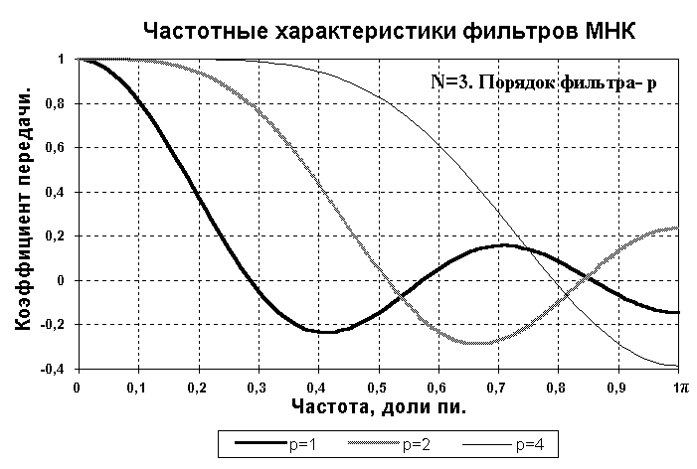
Рис. 3.3.1. Сглаживающие фильтры МНК.
В целом, по сглаживающим фильтрам МНК можно сделать следующие выводы:
1. Повышение порядка фильтра увеличивает степень касания частотной характеристикой уровня коэффициента передачи Н=1 на частоте ω = 0 и расширяет полосу пропускания фильтра.
2. Увеличение количества членов фильтра приводит к сужению полосы пропускания и увеличивает крутизну ее среза.
3. Модификация фильтров уменьшает осцилляции передаточной функции в полосе подавления сигналов.
Совместное изменение этих параметров позволяет подбирать для сглаживания данных такой фильтр МНК, частотная характеристика которого наилучшим образом удовлетворяет частотному спектру сигналов при минимальном количестве коэффициентов фильтра.
3.4. РАСЧЕТ ПРОСТОГО ФИЛЬТРА ПО ЧАСТОТНОЙ ХАРАКТЕРИСТИКЕ.
Если шумы в обрабатываемых сигналах сосредоточены в основном в высокочастотной области, то достаточно простые фильтры сглаживания без значительных осцилляций могут быть синтезированы непосредственно по частотной характеристике. В качестве примера проведем расчет простого симметричного сглаживающего НЦФ с окном в пять точек:
y_{k} = as_{k-2}+bs_{k-1}+cs_{k}+bs_{k+1}+as_{k+2}. (3.4.1)
Полагаем s_{k} = exp(jωk), при этом y_{k} = H(ω) exp(jωk). Подставляем значения входного и выходного сигнала в уравнение фильтра, сокращаем левую и правую части на общий член exp(jωk) и, объединяя комплексно сопряженные члены в правой части, получаем уравнение передаточной функции:
H(ω) = 2a cos 2ω + 2b cos ω + c.
Сокращаем количество параметров функции заданием граничных условий по частоте. Как правило, имеет смысл принять: H(0) = 1, H(π) = 0. Отсюда:
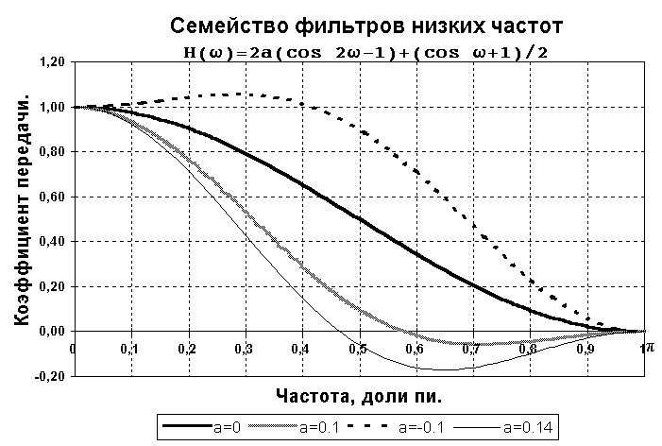
Рис. 3.4.1. Частотные характеристики НЦФ.
H(0) = 2a+2b+c = 1,
H(π) = 2a-2b+c = 0.
B = 1/4, c = 1/2-2a.
При этом функция H(ω) превращается в однопараметровую:
H(ω)=2a(cos 2ω-1)+(cos ω+1)/2.
По полученному выражению рекомендуется построить семейство кривых в параметрической зависимости от значений 'а' и выбрать фильтр, удовлетворяющий заданию. Пример семейства частотных характеристик приведен на рисунке 3.4.1.
Можно наложить еще одно дополнительное условие и определить все коэффициенты фильтра непосредственно. Так, например, если к двум граничным условиям задать третье условие сбалансированности: H(ω) = 0.5 при ω=π/2, то из трех полученных уравнений сразу же получим все три коэффициента фильтра: a = 0, b = 1/4, c = 1/2 (фильтр сокращается до трех точек).
В принципе, таким методом можно задать любую произвольную форму частотной характеристики симметричного НЦФ с произвольным количеством N точек дискретизации, что определит полное уравнение (3.4.1) с окном 2N+1 точка и соответствующую передаточную функцию фильтра, по которой можно составить и решить N+1 уравнение для определения коэффициентов фильтра.

литература
24. Хемминг Р.В. Цифровые фильтры. – М.: Недра, 1987. – 221 с.
Главный сайт автора ~ Лекции по ЦОС ~ Практикум
О замеченных опечатках, ошибках и предложениях по дополнению: davpro@yandex.ru.
Copyright © 2008-2010 Davydov А.V.

